**Синтез и биологическая активность оксазолидинонов, содержащих фрагменты производных пиридоксина**

***Галеева Е.А., Акчурин А.С., Булатова Е.С., Сапожников С.В.***

*Студент, 4 курс специалитета*

*Казанский (Приволжский) федеральный университет, Химический институт им. А.М. Бутлерова, Научно-образовательный центр фармацевтики, Казань, Россия*

*E-mail:* [*ElAGaleeva@stud.kpfu.ru*](mailto:ElAGaleeva@stud.kpfu.ru)

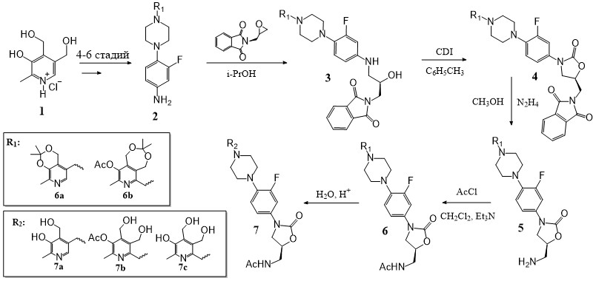Оксазолидиноны являются одним из наиболее эффективных классов антибактериальных препаратов для лечения инфекций, вызываемых резистентными грамположительными бактериями. При этом у препаратов данного класса имеется ряд побочных эффектов таких как гепатотоксичность, миелосупрессия, отсутствие активности в отношении грамотрицательных бактерий. В продолжение систематических исследований по разработке противомикробных средств на основе пиридоксина (витамина В6), проводимых в нашей исследовательской группе [1], в настоящей работе в 9-12 стадий были синтезированы соединения оксазолидинонового ряда, связанные с фрагментом производных пиридоксина пиперазиновым линкером (Схема 1).

Схема 1. Синтез оксазолидинонов на основе производных пиридоксина

Исследования антибактериальной активности *in vitro* на 6 музейных и 7 клинических штаммах грамположительных бактерий позволили выявить соединение-лидер **7а,** обладающее сопоставимой с препаратом сравнения (линезолидом) активностью (МИК=2-32 мкг/мл). Исследования токсичности соединения-лидера **7а** *in vitro* на условно-нормальных клеточных линиях (HEK-293, MSC), а также *in vivo* на мышах (ЛД50 > 2000 мг/кг, per os) продемонстрировали его благоприятный профиль безопасности. При этом, в отличие от линезолида, соединение **7а** не обладает мутагенным действием в тесте Эймса.

*Работа выполнена за счет средств субсидии, выделенной Казанскому федеральному университету для выполнения государственного задания в сфере научной деятельности №FZSM-2022-0018.*

**Литература:**

1. Штырлин Ю.Г. Химия пиридоксина в разработке лекарственных средств / Ю.Г. Штырлин, М.Н. Агафонова, О.В. Бондарь, К.В. Балакин, Р.М. Хазиев, Р.Р. Казакова, С.В. Сапожников, А.Д. Стрельник, М.В. Пугачев, Н.В. Штырлин. – Казань, Казанский федеральный университет, 2022. – 173 с.